**Отчет в Области Устойчивого Развития Компании РТК**

**2019г.**

**Оглавление**

**1. Обращение Генерального Директора 3**

**2. Устойчивое Развитие 4**

**2.1. Подход к Устойчивому Развитию 4**

**3. Забота о Будущем 5**

**3.1. Благотворительная деятельность компании РТК 5**

**3.2. Экологическая Ответственность 7**

**4. Стратегия КСО на 2020 7**

# **Обращение Генерального Директора**

“Дорогие партнеры, коллеги и друзья! Русская Теплоизоляционная Компания (РТК) рада представить вашему вниманию результаты проделанной работы в области корпоративной ответственности и устойчивого бизнеса за 2019 году. Мы по праву гордимся нашими достижениями и смело ставим перед собой новые цели и задачи в области КСО на 2020 год.

В 2020 компания РТК планирует уделить особое внимание обучению и повышению квалификации персонала.

Опираясь на постулаты экономики труда и наши наблюдения, мы вывели положительную зависимость между производительностью труда и моральным духом сотрудников. Основная цель развития коллектива на 2020 год – создание комфортного психологического климата в компании.

Сотрудники компании РТК разделяют жизнеутверждающий постулат: когда тебе плохо, помоги тому, кому хуже, чем тебе. Мы твердо верим, что несмотря на неожиданные трудности, привнесенные в нашу жизнь эпидемией и карантином 2020 года, мы продолжим протягивать дружескую руку помощи всем, кто в ней нуждается и вместе достойно пройдем через все преграды.

Наша основная цель на 2020 год – поддерживать лидирующее положение на Российском рынке среди производителей теплоизоляционных материалов и максимально способствовать устойчивому развитию общества и бизнеса в России”.

*Генеральный Директор Компании РТК*

Спирин Владимир Николаевич

# **Устойчивое Развитие**

## **Подход к Устойчивому Развитию**

Ответственное ведение бизнеса является базовым элементом нашей стратегии, а также ключом к устойчивому развитию и укреплению лидерских позиций на Российском рынке производства теплоизоляционных материалов.

В течение 2019 года вопросы ответственного ведения бизнеса обсуждались на еженедельных заседаниях Управленческого звена компании.

Главная цель в области устойчивого развития компании РТК - производство и поставка качественной и безопасной изоляции, отвечающей всем техническим нормам и экологическим стандартам, на российский рынок теплоизоляционных материалов.

Три основные цели, в области устойчивого развития бизнеса, достигнутые в 2019 году:

1. Ответственное потребление и производство
2. Достойные условия работы и профессиональный рост
3. Внедрение новейших технологий и разработок с целью повышения эффективности производства

Поставщики, сотрудники, потребители и местные сообщества смогли по праву оценить преимущества сотрудничества с компанией РТК.

Нашей компании получилось достичь поставленных задач перед поставщиками и свести к минимуму количество сбоев поставок, повысить качество поставляемой продукции с сохранением прежнего ценового диапазона.

Путем создания здорового психологического климата в компании, РТК удалось стимулировать вовлеченность сотрудников в деятельность компании и получить инновационные предложения по совершенствованию внутренних процессов и повышению уровня обслуживания клиентов.

Компания РТК с радостью делилась своим опытом и наработками в области производства и применения теплоизоляционной продукции из вспененного каучука.

Компания РТК сняла и продемонстрировала заинтересованным сторонам короткий фильм о производстве теплоизоляции РУ-ФЛЕКС на заводе компании.

В 2019 году компания участвовала в международных и национальных конференциях и выставках, в частности в Foam Expo Europe (Германия), ЧеченСтройЭкспо (Чеченская Республика), Екатеринбург Экспо (Россия).

# **Забота о Будущем**

## **Благотворительная деятельность компании РТК**

Мы видим нашу социальную ответственность перед обществом в том, чтобы оказывать положительное влияние на качество жизни детей, в том числе находящихся в трудной жизненной ситуации.

В 2019 мы активно оказывали материальную помощь детскому дому “Молодая Гвардия”, расположенному в поселении Внуково. Лучшая благодарность для нас- это улыбки на устах детей.

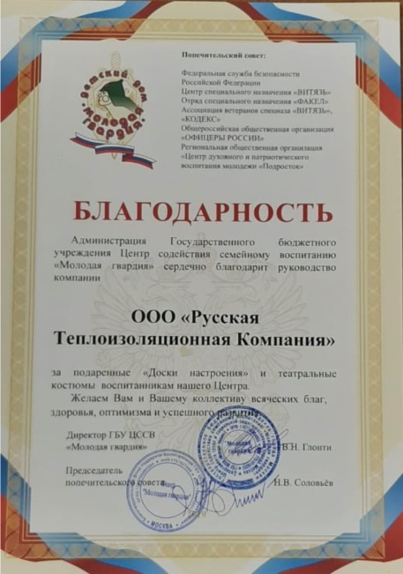

При поддержке компании РТК, дети-инвалиды, находящиеся на попечении государства и проживающие в школе-интернате города Владивостока, посетили фабрику мороженного, выезжали в Сафари парк Шкотовского района.

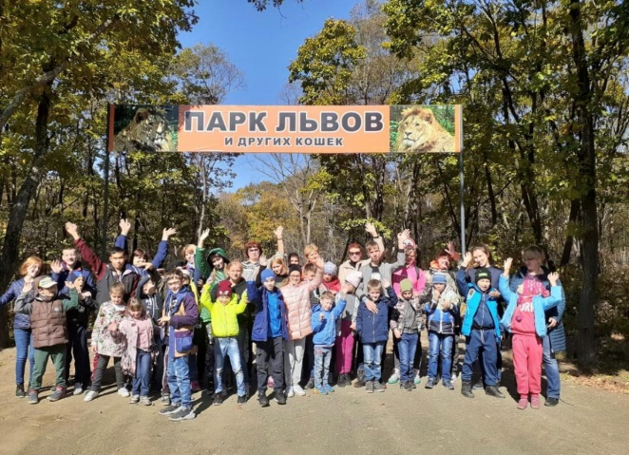

Мы продолжаем поддерживать бейсбольный клуб Спартак и верим, что светлое будущее России - это здоровые и сильные духом дети.

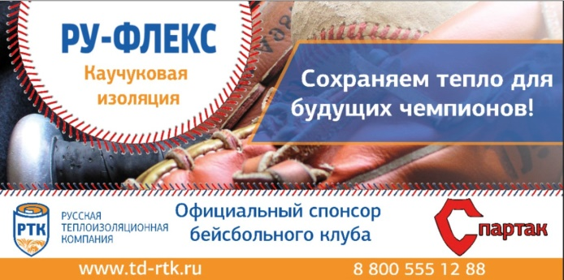

## **Экологическая Ответственность**

Компании РТК уделяла значительное внимание охране окружающей среды, экономии природных ресурсов и утилизации упаковки и материалов.

Мы твердо убеждены, что от того, насколько сегодня мы бережно относимся к окружающей среде, будет зависеть в каких экологических условиях будет завтра жить наше подрастающее поколение.

В 2019 году мы продолжили оснащать складские помещения и производство энергоэффективным оборудованием и современных систем освещения.

Компания занимается модернизацией системы управления производственными отходами, разрабатывая технологию повторного использования сырья, без потери качества выпускаемой продукции.

# **Стратегия КСО на 2020**

1. Ответственность корпоративного гражданина: вклад в экономическое развитие страны, налоговые отчисления, создание рабочих мест, минимизация вредного воздействия на природу
2. Ответственность перед бизнес-партнерами и клиентами: добросовестная деловая практика, профессиональные стандарты, соблюдения правовых и этических норм, соблюдения норм корпоративного управления
3. Ответственность работодателя: справедливое вознаграждение и мотивация сотрудников, расходы на профессиональное развитие сотрудников
4. Ответственность перед обществом: Социальные и благотворительные проекты